

Compiladores e intérpretes.

Proyecto #1.

Profesor:
Allan Rodríguez Davila.

Estudiantes:
Deiner Céspedes Molina.
Yader Siezar Chaves.

Grupo del curso: 60

Semestre I

Año 2026.

Manual de Usuario 3
Requisitos previos 3
Compilación: 3
Generar el Lexer con JFlex 3
Generar el Parser con CUP 3
Compilar todos los archivos Java generados y Main.java 3
Ejecución: 3
Archivos de Salida 3
Resultado en consola 3
Pruebas de funcionalidad: 3
Descripción del problema: 4
Diseño del programa: 4
Arquitectura General: 4
Decisiones de Diseño del Lexer 4
Orden de reconocimiento de literales numéricos 4
Identificador de lexemas únicos 4
Tablas de símbolos por scope 5
Comentarios 5
Recuperación de errores léxicos 5
Decisiones de Diseño del Parser 5
Jerarquía de expresiones 5
Operadores relacionales con sintaxis funcional 5
Gestión de scopes 5
Recuperación de errores sintácticos 5
Librerías Utilizadas 6
Análisis de Resultados 6
Objetivos Alcanzados 6
Justificación de Toma de Decisiones 7
Jerarquía de Expresiones 7
Precedencia de Operadores 7
Asociatividad Derecha de la Potencia 8
Bitácora del Proyecto 8

Manual de Usuario

Requisitos previos
- Java JDK 11 o superior
- JFlex 1.9.1 (jflex.jar en el classpath)
- CUP 0.11b (java-cup-11b.jar y java-cup-11b-runtime.jar)
- Sistema operativo: Windows

Compilación:

Generar el Lexer con JFlex
java -jar lib/jflex-full-1.9.1.jar src/Lexer.flex

Generar el Parser con CUP
java -jar lib/java-cup-11b.jar -destdir src/ -parser Parser src/Parser.cup

Compilar todos los archivos Java generados y Main.java
javac -cp lib/java-cup-11b-runtime.jar src/*.java

Ejecución:
java -cp "lib/*;src" Main archivotest.txt

Archivos de Salida
El sistema genera automáticamente dos archivos txt junto al archivo fuente:
- nombre_tokens.txt: Tabla de tokens
- nombre_symbols.txt: Tabla de símbolos por scope

Resultado en consola
Al finalizar el análisis, el programa imprime en consola si el archivo fuente puede o no ser generado por la gramática, la cantidad de errores encontrados, y las rutas a los archivos generados. Los errores léxicos se imprimen en stderr con línea y columna exactas.

Pruebas de funcionalidad:

Prueba #1: Programa Válido
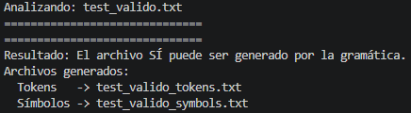
test_valido.txt tiene el siguiente contenido:
¡¡ Función que suma dos enteros
int ~ sumar <| int ~ a , int ~ b |>
|:
int ~ resultado <- a + b !
return ~ resultado !
:|

¡¡ Función que verifica si un número es positivo
bool ~ esPositivo <| int ~ n |>
|:
bool ~ res <- greather_t<|n , 0|> !
return ~ res !
:|

{-
Procedimiento principal
-}
empty ~ __main__ <| |>
|:
int ~ x <- 10 !
int ~ y <- 20 !
int ~ z <- sumar<|x , y|> !
cout ~ z !

bool ~ positivo <- esPositivo<|x|> !

if ~ <| positivo |>
|:
cout ~ "El numero es positivo" !
:|
else ~
|:
cout ~ "El numero no es positivo" !
:|

int ~ contador <- 0 !
do ~
|:
cout ~ contador !
++ contador !
:|
while ~ <| less_t<|contador , 5|> |> !

switch ~ <| x |>
|:
case ~ 10 : cout ~ "x vale diez" !
case ~ 20 : cout ~ "x vale veinte" !
default : cout ~ "otro valor" !
:|
:|

Prueba #2: Errores léxicos
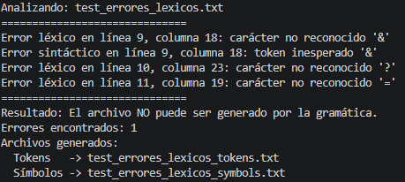
test_errores_lexicos.txt tiene el siguiente contenido:
¡¡ Este archivo contiene errores léxicos

empty ~ __main__ <| |>
|:
int ~ x <- 10 !
int ~ y <- x + 2 !

¡¡ Los siguientes caracteres no son reconocidos por el lexer
int ~ z <- x & y !
float ~ w <- 3.14 ? 2.0 !
bool ~ b <- x = 10 !
cout ~ z ! :|

Prueba #3: Errores sintácticos
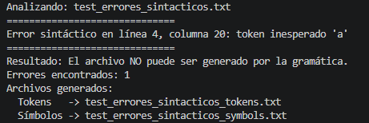
test_errores_sintacticos tiene el siguiente contenido:
¡¡ Este archivo contiene errores sintácticos

¡¡ Error 1: falta el separador ~ en declaracion
int ~ sumar <| int a , int ~ b |>
|:
return ~ a + b !
:|

¡¡ Error 2: falta el ! al final de sentencia
empty ~ __main__ <| |>
|:
int ~ x <- 10
int ~ y <- 20 !

¡¡ Error 3: condicion de if mal formada
if ~ <| x 10 |>
|:
cout ~ x !
:|

¡¡ Error 4: do-while sin while al final
do ~
|:
cout ~ y !
:|

cout ~ "fin" !
:|

Descripción del problema:

Un grupo de desarrolladores requiere un lenguaje imperativo, ligero y especializado para la configuración de chips en sistemas empotrados. Esta industria exige lenguajes con bajo peso computacional pero suficientemente expresivos para describir operaciones sobre registros y estructuras de control básicas.
El objetivo del proyecto es implementar las dos primeras fases de un compilador para dicho lenguaje:
- Analizador Léxico (Scanner): tokeniza el código fuente e identifica lexemas mediante expresiones regulares, utilizando JFlex.
- Analizador Sintáctico (Parser): valida que la secuencia de tokens cumple con la gramática BNF del lenguaje, utilizando CUP.
El sistema debe de generar tablas de símbolos organizadas por scope (main, funciones, bloques de control) y reportar errores con recuperación en modo pánico

Diseño del programa:

Arquitectura General:
El compilador sigue la arquitectura clásica de dos fases:

Archivo fuente(.txt)->Lexer(JFlex)-> Parser(CUP)
Los tres archivos que componen el compilador son:
- Lexer.flex
- Parser.cup
- Main.java

Decisiones de Diseño del Lexer

Orden de reconocimiento de literales numéricos
El orden en que JFlex evalúa las reglas es determinístico, por lo que los patrones más específicos deben declararse antes que los generales:
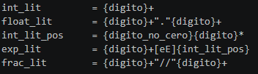
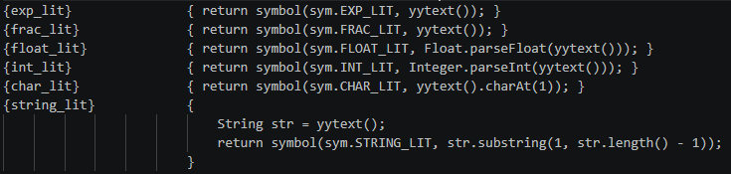

Identificador de lexemas únicos
Se utiliza un LinkedHashMap para asignar un ID entero único a cada lexema diferente que aparece en el código fuente. El mismo lexema (p.ej. la variable x) siempre recibe el mismo ID, independientemente de cuántas veces aparezca. Esto permite correlacionar entradas en la tabla de tokens con la tabla de símbolos.

Tablas de símbolos por scope
Se mantiene una lista de LinkedHashMap (uno por scope), junto con una pila Stack<String> que registra el scope activo en cada momento. Al agregar un símbolo, solo se guarda la primera aparición de cada nombre dentro del mismo scope. El nombre completo del scope se forma concatenando todos los niveles activos con guión bajo (ej: main, if1_main, sumar).

Comentarios
El lenguaje soporta dos estilos de comentario que el lexer descarta sin generar tokens:
- Comentario de una línea: comienza con ¡¡ y termina con el salto de línea.
- Comentario multilínea: delimitado por {- y -}, implementado con el modo greedy ~"-}" de JFlex.

Recuperación de errores léxicos
La regla catch-all [^] captura cualquier carácter no reconocido, imprime el error con línea y columna, y retorna un Symbol de tipo error. Esto permite al parser continuar con el siguiente token (modo pánico a nivel léxico).

Decisiones de Diseño del Parser

Jerarquía de expresiones
Las expresiones se estructuran en una cadena de no-terminales que refleja la precedencia de menor a mayor:

expr → expr_log → expr_rel → expr_arit → term → potencia → unario → primario

Operadores relacionales con sintaxis funcional
Los operadores relacionales se implementan con sintaxis de llamada a función para diferenciarlos claramente de los aritméticos y evitar ambigüedades en la gramática:
expr_rel ::= EQUAL LPAR expr COMMA expr RPAR
| LESS_T LPAR expr_arit COMMA expr_arit RPAR
| …
Los operadores equal y n_equal aceptan cualquier expr (incluyendo booleanos), mientras que los de comparación de orden solo aceptan expr_arit.

Gestión de scopes
El parser notifica al Lexer de los cambios de scope mediante llamadas a métodos estáticos. Las acciones semánticas en las producciones gramaticales controlan cuándo se abre y cierra cada scope.

Recuperación de errores sintácticos
Se utiliza el mecanismo de recuperación en modo pánico de CUP mediante el token especial error. Se incluyen producciones de error en los puntos más probables de fallo:
- En el bloque principal: LBLOCK error RBLOCK
- En condiciones de estructuras de control: IF SEPARATOR LPAR error RPAR bloque
- En declaración de funciones y main
Esto permite que el parser continúe el análisis después de un error, reportando todos los problemas en lugar de detenerse en el primero.

Librerías Utilizadas
Librería / Herramienta | Uso en el Proyecto
JFlex 1.9.x | Generación del analizador léxico a partir de Lexer.flex. Produce Lexer.java con la tabla de transiciones del autómata.
CUP 0.11b | Generación del analizador sintáctico LALR(1) a partir de Parser.cup. Produce Parser.java y sym.java.
java-cup-11b-runtime.jar | Runtime necesario para ejecutar el parser generado. Provee las clases base Symbol y lr_parser.
java.io.PrintWriter | Escritura de los archivos de salida _tokens.txt y _symbols.txt con formato tabular.
java.io.FileWriter | Apertura de archivos de texto en modo escritura para inicializar PrintWriter.
java.util.LinkedHashMap | Mapa para asignación de IDs únicos por lexema y para las tablas de símbolos por scope. Mantiene orden de inserción.
java.util.ArrayList | Lista dinámica que almacena todas las tablas de símbolos y sus nombres de scope en orden de creación.
java.util.Stack | Pila LIFO para gestionar la jerarquía de scopes activos durante el análisis.
java_cup.runtime.* | Paquete del runtime de CUP. Provee Symbol (representa un token o nodo gramatical) y el framework del parser.

Análisis de Resultados

Objetivos Alcanzados
- Reconocimiento completo de todos los tokens definidos en la gramática, incluyendo los seis tipos de literales (entero, flotante, exponencial, fraccionario, carácter y cadena).
- Generación correcta del archivo nombre_tokens.txt con ID_LEXEMA único por lexema, línea y columna exactas para cada token.
- Generación del archivo _symbols.txt con tablas de símbolos independientes por scope, registrando solo la primera aparición de cada símbolo.
- Validación sintáctica completa mediante un parser LALR(1): acepta programas válidos y rechaza los inválidos con conteo de errores.
- Recuperación en modo pánico a nivel léxico (regla [^]) y a nivel sintáctico (producciones con el token error de CUP).
- Reporte de errores con número de línea y columna precisos tanto para errores léxicos como sintácticos.
- Gestión automática y jerárquica de scopes para el procedimiento main, funciones, bloques if, do-while y switch.
- Precedencia de operadores correctamente implementada mediante jerarquía de no-terminales sin violar las restricciones del enunciado.
- Soporte para comentarios de una línea (¡¡) y multilínea ({- ... -}).
- Reconocimiento de arreglos bidimensionales con su sintaxis de índices (<< >>) y su inicialización con bloques |: :|.

Justificación de Toma de Decisiones

Jerarquía de Expresiones
El enunciado prohíbe explícitamente dos tipos de gramáticas para expresiones: la gramática plana donde todos los operadores están al mismo nivel y la gramática en cadena simple que solo conecta niveles sin mezclarlos.
La solución adoptada utiliza una jerarquía de siete no-terminales donde cada nivel agrupa operadores de la misma precedencia y puede combinarse con niveles inferiores:
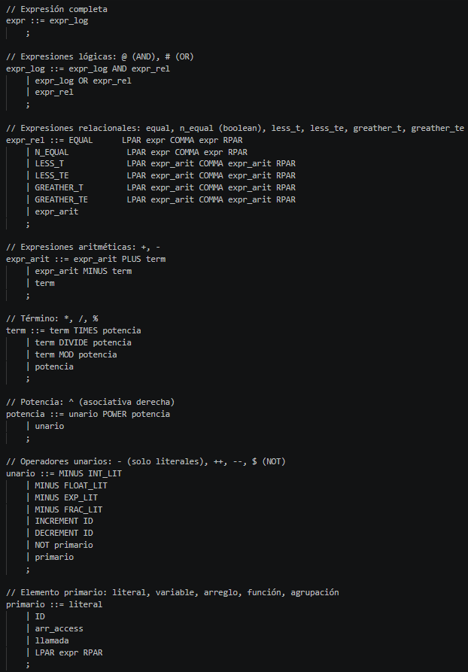
Esta estructura garantiza que cada operador sólo puede aplicarse en el nivel correcto de la jerarquía, lo que implementa la precedencia de forma estructural.

Precedencia de Operadores

Prioridad | Operadores | Justificación
1 (menor) | @ (AND), # (OR) | Los operadores lógicos tienen menor precedencia que los relacionales, igual que en C/Java. Permite escribir condiciones compuestas sin paréntesis.
2 | equal, n_equal, less_t... | Los relacionales son más prioritarios que los lógicos pero menos que los aritméticos, siguiendo la convención matemática.
3 | + , - | Suma y resta son los aritméticos de menor precedencia, igual que en matemática estándar.
4 | * , / , % | Multiplicación, división y módulo tienen mayor precedencia que suma/resta por convención matemática universal.
5 | ^ | La potencia tiene mayor precedencia que los demás aritméticos. Se implementa con asociatividad derecha (2^3^2 = 2^9) mediante recursión derecha.
6 (mayor) | - unario, ++, --, $ | Los operadores unarios tienen la mayor precedencia porque actúan sobre un único operando y modifican su valor inmediatamente.

Asociatividad Derecha de la Potencia
La potencia se implementó con asociatividad derecha mediante recursión derecha en la producción:
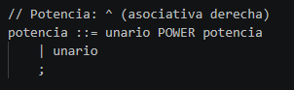
Ya que esto es matemáticamente correcto por ejemplo 2^3^2 se evalúa como 2^(3^2) = 2^9 = 512.

Bitácora del Proyecto

Actividad | Estudiante a cargo | Fecha
Se realiza la creación y el desarrollo del archivo Lexer.flex adaptado a la gramática | Yader Siezar Chaves | 23/04/2026
Se realiza la creación y el desarrollo del archivo Parser.cup adaptado a la gramática. | Deiner Cespedes Molina | 23/04/2026
Se crea y desarrolla el archivo Main.java que ejecuta Lexer.java y Parser.java. | Yader Siezar Chaves  y  Deiner Cespedes Molina | 24/04/2026
Se corrigen errores en los archivos Lexer y Parser. | Yader Siezar Chaves | 25/04/2026
Se formatea y crea la funcionalidad de generar la tabla de símbolos por scope (por función). | Yader Siezar Chaves | 25/04/2026
Se termina de desarrollar la documentación interna del proyecto. | Deiner Cespedes Molina | 26/04/2026
Se desarrolla la documentación externa del proyecto. | Deiner Cespedes Molina | 27/04/2026  y  28/04/2026
Se termina y entrega el proyecto. | Yader Siezar Chaves  y  Deiner Cespedes Molina | 28/04/2026

Enlace del repositorio de GitHub (No refleja correctamente lo mostrado en la gramática ya que normalmente trabajamos en reuniones por medio de live share en visual studio code):
https://github.com/D31N3R/PP1_DeinerCespedes_YaderSiezar.git

